"Ертіс ауданының жұмыспен қамту және әлеуметтік бағдарламалар бөлімі" мемлекеттік мекемесімен көрсетілетін мемлекеттік қызметтер регламенттерін бекіту туралы
Күшін жойған
Павлодар облысы Ертіс аудандық әкімдігінің 2012 жылғы 07 қарашадағы N 520/4 қаулысы. Павлодар облысының Әділет департаментінде 2012 жылғы 12 желтоқсанда N 3282 тіркелді. Күші жойылды - Павлодар облысы Ертіс аудандық әкімдігінің 2013 жылғы 19 маусымдағы N 295/5 қаулысымен
РҚАО ескертпесі:
Мәтінде авторлық орфография және пунктуация сақталған.
Ескерту. Күші жойылды - Павлодар облысы Ертіс аудандық әкімдігінің 19.06.2013 N 295/5 қаулысымен.
Қазақстан Республикасының 2000 жылғы 27 қарашадағы "Әкiмшiлiк рәсiмдерi туралы" Заңының 9-1 бабының 4 тармағына, Қазақстан Республикасының 2010 жылғы 20 шілдедегі "Жеке және заңды тұлғаларға көрсетілетін мемлекеттік қызметтердің тізілімін бекіту туралы" N 745 қаулысына сәйкес, негізінде мемлекеттік қызметті сапалы көрсету мақсатында Ертіс ауданының әкiмдiгі ҚАУЛЫ ЕТЕДI:
1. Қоса берiлген:
1) "Жұмыссыз азаматтарды тіркеу және есепке қою" мемлекеттiк қызмет регламенті бекiтiлсiн;
2) "Мемлекеттік атаулы әлеуметтік көмекті тағайындау" мемлекеттiк қызмет регламентi;
3) "Ауылдық жерде тұратын әлеуметтік сала мамандарына отын сатып алу бойынша әлеуметтік көмек тағайындау" мемлекеттiк қызмет регламентi бекітілсін.
2. Осы қаулының орындалуын бақылау аудан әкiмiнiң орынбасары А. Т. Тілеуоваға жүктелсiн.
3. Осы қаулы алғаш ресми жарияланғаннан кейiн күнтiзбелiк он күн өткен соң қолданысқа енгiзiледi.
Аудан әкiмі Ж. Шұғаев
Ертіс ауданы әкімдігінің
2012 жылғы 07 қарашадағы
N 520/4 қаулысымен
бекітілді
"Жұмыссыз азаматтарды тіркеу және есепке қою"
мемлекеттік қызмет регламенті
1. Жалпы ережелер
1. Мемлекеттік қызметтің атауы: "Жұмыссыздарды тіркеу жэне есепке қою" (бұдан әрі – мемлекеттік қызмет).
2. Көрсетiлетiн мемлекеттiк қызметтiң нысаны: автоматтандырылмаған.
3. Мемлекеттік қызмет Қазақстан Республикасының 2011 жылғы 7 сәуірдегі N 394 қаулысымен бекітілген "Жұмыссыз азаматтарды тіркеу және есепке қою" стандарты негізінде жүзеге асырылады (бұдан әрі – Стандарт).
4. Мемлекеттік қызмет: "Ертіс ауданының жұмыспен қамту және әлеуметтік бағдарламалар бөлімі" мемлекеттік мекемесімен ұсынылады.
Мемлекеттік қызмет көрсету орны: 140500, Павлодар облысы, Ертіс ауданы, Ертіс ауылы, Бөгембай көшесі 97 үй, 8 (71832) 21380, жұмыс уақыты сағат 9.00-ден 18.30-ге дейiн, 13.00-ден 14.30-ге дейiн түскi үзiлiспен, демалыс күндерi – сенбi, жексенбi; сайты: http://www.enbek.gov.kz.
5. Мемлекеттiк қызмет көрсету нәтижесi электронды түрде жұмыссыз ретiнде тiркеу және есепке қою не қызмет көрсетуден бас тарту туралы дәлелдi жауап (стандарттың 2 косымшасына сәйкес форма бойынша) болып табылады.
6. Мемлекеттік қызмет жеке тұлғаларға: Қазақстан Республикасының азаматтарына, оралмандарға, босқындарға, шетелдіктерге, Қазақстан Республикасында тұрақты тұратын азаматтығы жоқ адамдарға (бұдан әрі – түтынушы) көрсетіледі.
7. Мемлекеттiк қызмет көрсету мерзiмi: тұтынушы қажеттi құжаттарды тапсырған күннен бастап 10 күнтiзбелiк күнінен кешiктiрiлмейдi.
Тұтынушы өтiнiш берген күнi сол жерде көрсетiлетiн мемлекеттiк қызметтi алуға дейiн күтудiң шектi ең көп уақыты бiр өтiнiш берушiге қызмет көрсетуге 15 минуттан есептегенде кезектегi адамдардың санына байланысты болады.
Тұтынушы өтiнiш берген күнi сол жерде көрсетiлетiн мемлекеттiк қызметтi алушыға қызмет көрсетудiң рұқсат берiлген ең көп уақыты - 15 минуттан аспайды.
8. Мемлекеттік қызмет тегін көрсетіледі.
2. Мемлекеттiк қызмет көрсету
өндерісінде iс-әрекет тәртiбiн сипаттау
9. Осы мемлекеттік қызметті алу үшін тізбесін ұсыну тұтынушы стандарттың 11-тармағында көрсетілген құжаттарды тапсыру қажет.
Уәкілетті органда қажетті құжаттардың барлығы тапсырылғаннан кейін уәкілетті органның жұмыссызды тіркеуді және есепке алуды жүзеге асыратын қызметкері тұтынушының деректерін дербес есепке алу карточкасына (компьютерлік дерекқорға) енгізеді.
Тұтынушыға тіркелген және тұтынушының мемлекеттік қызметті алған күні, құжаттарды қабылдаған адамның тегі мен аты-жөні кұрсетілген талон беріледі.
10. Білім мемлекеттік қызметті көрсетуден стандарттың 16 тармағында көрсетілген жағдайда бас тартуы мүмкін.
11. Ақпараттық қауiпсiздiкке қойылатын талаптар: түтынушы құжаттарының корғалуы және ақпараттын құпия сақталуы қамтамасыз етiледi.
12. Мемлекеттiк қызмет көрсету үдерiсiне қатысатын құрылымдық-функционалдық бiрлiктер (бұдан әрi - ҚФБ) білiмге өтiнiш бiлдiрген кезде:
1) жұмыспен қамту секторының бас және жетекші мамандары;
2) жұмыс iздеп жүрген адамды, жұмыссыздар санатына қоятын комиссия.
13. Осы регламенттiң 1-қосымшасында ҚФБ iс-әрекетiнiң ретi көрсетiлген.
14. Осы регламенттiң 2-қосымшасында ҚФБ iс-әрекеттердiң өзара байланысты көрсетiлген сызба келтiрiлген.
Құжаттар салыстырып тексеру үшін көшірмелерде және түпнұсқаларда ұсынылады, кейін құжаттардың түпнұсқасы тұтынушыға қайтарылады.
3. Мемлекеттiк қызмет көрсететiн
лауазымды тұлғалардың жауапкершiлiгi
15. Мемлекеттiк қызмет көрсетудiң тәртiбiн бұзғаны үшiн лауазымды тұлғаларға Қазақстан Республикасының Заңдарымен белгiленген жауапкершiлiк жүктеледi.
"Жұмыссыз азаматтарды тiркеу
және есепке қою"
мемлекеттiк қызмет регламентiне
1-қосымша
кесте. ҚФБ іc- әрекеттерiнiң сипаттамасы
Негізгі үдерістің (жұмыс барысының, ағынның) іс-әрекеті
1 | Іс-әрекеттер (жұмыстың барысы, ағыны) N | 1 | 2 | 3
2 | ҚФБ атауы | Жұмыссыз азаматтарды қабылдау және тіркеу маманы | Жұмыс iздеп жүрген адамды, жұмыссыздар санатына қоятын комиссия | Жұмыссыз азаматтарды қабылдау және тіркеу маманы
3 | Iс-әрекеттер (үдерiстiң, тәртiптiң, мәмiленiң) атауы және олардың сипаттамасы | Тұтынушы ұсынған құжаттарды қабылдау және тiркеу | Ұсынылған құжаттардың толықтығын тексерiп, шешiм қабылдау | Тұтынушы жеке өтiнген жағдайда электрондық жүйеде тiркеу немесе мемлекеттiк қызметтен бас тару туралы дәлелдi жауапты беру
4 | Аяқталу нысаны (мәлiметтер, құжат, ұйымдастырушы-иеленушi шешiмдер) | Талондарды беру | Комиссияның есепке қою немесе мемлекеттiк қызметтен бас тарту туралы дәлелдi жауапты беру туралы шешiмi | Есепке қою және тiркеу немесе есепке қоюдан бас тарту
5 | Орындау уақыттары | 15 минут | 8 күнтізбелік күн | 15 минуттан артық емес
6 | Келесi iс-әрекеттiң нөмірi | 2 баған | 3 баған
"Жұмыссыз азаматтарды тiркеу
және есепке қою"
мемлекеттiк қызмет регламентiне
2-қосымша
Бөлiмге өтiнген жағдайда мемлекеттiк
қызметтi көрсету сызбанұсқасы
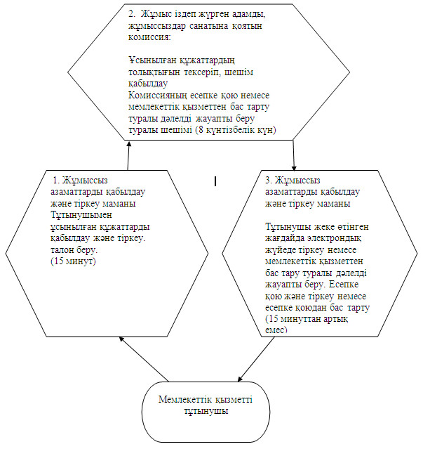
Ертіс ауданы әкімдігінің
2012 жылғы 07 қарашадағы
N 520/4 қаулысымен
бекітілді
"Мемлекеттiк атаулы әлеуметтiк көмек
тағайындау" мемлекеттік қызмет регламенті
1. Жалпы ережелер
1. Мемлекеттiк қызметтiң атауы: "Мемлекеттiк атаулы әлеуметтiк көмек тағайындау" (бұдан әрi – мемлекеттік қызмет).
2. Мемлекеттiк қызмет көрсетудiң нысаны: автоматтандырылмаған.
3. Мемлекеттiк қызмет Қазақстан Республикасы Үкiметiнiң 2011 жылғы 7 сәуiрдегi N 394 қаулысымен бекiтiлген "Мемлекеттiк атаулы әлеуметтiк көмек тағайындау" мемлекеттiк қызмет көрсету стандарты (бұдан әрi - Стандарт) негiзiнде көрсетiледi.
4. Мемлекеттiк қызмет:
1) "Ертіс ауданының жұмыспен қамту және әлеуметтік бағдарламалар бөлімі" мемлекеттiк мекемесiне (бұдан әрi – бөлiм) жүгiнген кезде көрсетiледi.
Мемлекеттік қызмет көрсету орны: 140500, Павлодар облысы, Ертіс ауданы, Ертіс ауылы, Бөгембай көшесі 97 үй, 8 (71832) 21380, жұмыс уақыты сағат 9.00-ден 18.30-ге дейiн, 13.00-ден 14.30-ге дейiн түскi үзiлiспен, демалыс күндерi – сенбi, жексенбi; сайты: http://www.enbek.gov.kz;
2) осы регламенттiң 3-қосымшасына сәйкес тұрғылықты жері бойынша кенті, ауыл және ауылдық округ әкiміне жүгiнген кезде көрсетiледi.
5. Мемлекеттiк қызметтi көрсету нәтижесі тұтынушыға мемлекеттiк атаулы әлеуметтiк көмектi тағайындау туралы хабарлама, не мемлекеттік қызметті көрсетуден бас тарту туралы қағаз тасымалдағыштан жауап болып табылады.
6. Мемлекеттік қызмет жеке тұлғаларға: жан басына шаққандағы орташа табысы кедейлік шегінен аспайтын Қазақстан Республикасының азаматтарына, оралмандарға, босқындарға, Қазақстан Республикасында тұраққты тұратын шетелдіктерге және азаматтығы жоқ адамдарға (бұдан әрі – тұтынушыларға) көрсетіледі.
7. Тұтынушы қажеттi құжаттарды тапсырғаннан кейiн мемлекеттiк қызмет көрсету мерзiмдерi:
бөлiмге жүгiнген кезде – жеті күнтiзбелiк күн iшiнде;
тұрғылықты орны бойынша кенті, ауыл және ауылдық округ әкiмiне – жиырма екі күнтiзбелiк күннен кешіктермей.
Тұтынушы өтiнiш берген күнi сол жерде көрсетiлетiн мемлекеттiк қызметтi алуға дейiн күтудiң шекті ең көп уақыты бір өтініш берушіге қызмет көрсетуге 15 минуттан есептегенде кезекті адамдар санына байланысты болады.
Тұтынушы көрсетуге өтiнiш берген күнi сол көрсетілетін мемлекеттiк қызметті көрсету уақыты - 15 минуттан аспайды.
8. Мемлекеттік қызмет тегін көрсетіледі.
2. Мемлекеттiк қызмет көрсету
өндерісінде iс-әрекет тәртiбiн сипаттау
9. Осы мемлекеттiк қызметтi алу үшін тұтынушы стандартың 11-тармағында көрсетілген құжаттар тізбесін тапсыру қажет.
Атаулы әлеуметтік көмек алу құқығы тоқсан сайын табыс туралы құжаттарды берумен расталып отырады.
Мемлекеттiк қызметтi көрсету тәртiбi: барлық қажеттi құжаттарды тапсырғаннан кейiн тұтынушыға тiркелеген және мемлекеттiк қызметтi алу уақыты, және құжаттарды қабылдаған жауапты тұлғанының тегi, аты-жөнi көрсетiлген талон берiледi.
10. Мемлекеттiк қызметтi көрсетуден стандарттың 16-тармағында көрсетiлген жағдайда бас тартады.
11. Бөліммен мемлекеттiк қызметтi көрсету барысына қатысатын құрылымдық-функционалдық бiрлiктер (одан әрi - ҚФБ):
1) мемлекеттік атаулы әлеуметтік көмек тағайындау және төлеу бойынша бас маман;
2) бөлiм бастығы.
12. Кенті, ауыл және ауылдық округ әкiмiне өтiнген кезде мемлекеттiк қызметтi көрсету барысына қатысатын құрылымдық-функционалдық бiрлiктер (одан әрi - ҚФБ):
1) кенті, ауыл және ауылдық округ әкiмi аппаратының маманы (бұдан әрі - ауылдық округ әкiмi аппаратының маманы);
2) кенті, ауыл және ауылдық округ әкiмi (бұдан әрі - ауыл әкiмi);
3) мемлекеттік атаулы әлеуметтік көмек тағайындау және төлеу бойынша бас маман;
4) бөлiм бастығы.
13. Әр іс-рекетті орындау мерзімін көрсете отырып, әр ҚФБ-ның қарапайым iс-әрекетi тізбектілігінің мәтіндік кестелік сипаттамасы (тәртiбiнiң, мiндетiнiң, мәмiлелерiнiң) осы регламенттiң 1 қосымшасында кәрсетiлген.
14. ҚФБ-ның және iс-әрекеттердiң тiзбектiлiгiнiң өзара әрекеттерiнiң сызба нұсқасы осы регламенттiң 2 қосымшасында көрсетiлген.
3. Мемлекеттiк қызмет көрсететiн
лауазымды тұлғалардың жауапкершiлiгi
15. Мемлекеттiк қызмет көрсетудiң тәртiбiн бұзғаны үшiн лауазымды тұлғаларға Қазақстан Республикасының Заңдарымен белгiленген жауапкершiлiк жүктеледi.
"Мемлекеттiк атаулы әлеуметтiк
көмек тағайындау" мемлекеттiк
қызмет регламентiне
1-қосымша
1. Кесте. Құрылымдық-функционалдық бiрлiктерi
(ҚФБ) iс-әрекеттерiнiң сипаттамасы
1) Бөлімге өтінген кезде
1 | Iс-әрекеттер (жұмыс барысының, ағымның) N | 1 | 2 | 3 | 4 | 5
2 | ҚФБ атауы | Мемлекеттік атаулы әлеуметтік көмек тағайындау және төлеу бойынша бас маман (бұдан әрі – МАӘК тағайындау бойынша бас маман) | Бөлім бастығы | МАӘК тағайындау  бойынша бас маман | Бөлім бастығы | МАӘК тағайындау бойынша бас маман
3 | Iс-әрекеттер (үдiрiстiң, тәртiптiң, мәмiленiң) атауы және олардың сипаттамасы | Тұтынушы ұсынған құжаттарды қабылдау және тiркеу | Тұтынушы ұсынған құжаттарды қарастыру | Хабарлама жобасын немесе бас тарту себептерi көрсетiлген жауапты дайындау | Хабарламаны немесе бас тарту себептерi көрсетiлген жауаптың жобасын қарастыру | Кiрiс хат-хабар журналына тiркеу
4 | Аяқталу нысаны (мәлiметтер, құжат, ұйымдастырушы-иеленушi шешiмдер) | Құжаттарды қабылдағандығы туралы талон | Резолюцияға қол қою | Хабарлама немесе бас тарту себептерi көрсетiлген жауап жобасы | Хабарламаны немесе бас тарту себептерi көрсетiлген жауапқа қол қою | МАӘК тағайындағандығы туралы хабарлама немесе бас тарту себептерi көрсетiлген жазбаша жауап беру
5 | Орындау уақыттары | 15 минуттан аспайды | 1 жұмыс күн | 3 күн | 1 жұмыс күн | 15 минуттан аспайды
6 | Келесi iс-әрекеттiң нөмерi | 2-колонка | 3-колонка | 4-колонка | 5-колонка
2 кесте. Құрылымдық-функционалдық бiрлiктерi
(ҚФБ) әс-әрекеттерiнiң сипаттамасы
2) Ауыл және ауылдық округ әкіміне өтінген кезде мемлекеттік қызмет көрсету
1 | Iс әрекеттер (жұмыс барысының ағымның) N | 1 | 2 | 3 | 4 | 5 | 6 | 7
2 | ҚФБ атауы | Ауылдық округ әкiмi аппаратының маманы | Ауыл әкiмi | МАӘК тағайындау бойынша бас маман | Бөлім бастығы | МАӘК тағайындау бойынша бас маман | Ауыл әкiмi | Ауылдық округ әкiмi аппаратының маманы
3 | Iс-әркеттер (үiрiстiң тәтiптiң мәмленiң атауы жәе олардың сипаттамасы | Тұтынушы ұсынған құжаттарды қабылдау және тiркеу | Тапсырылған құжаттардың толықтығын тексеру және оларды бөлiмге тапсыру | Тұтынушы ұсынған құжаттарды қабылдау және тiркеу, хабарлама жобасын немесе бас тарту себептерi көрсетiлгенжауапты дайындау | Хабарламаны немесе бас тарту себептерi көрсетiлген жауапты қарастыру | Хабарламаны немесе бас тарту себептерi көрсетiлген жауапты ауыл әкiмiне беру | Мемлекеттiк жәрдем ақыларды тағайындау туралы хабарламаны немесе бас тарту себептерi көрсетiлген жауапты беру | Мемлекеттiк жәрдем ақыны тағайындау туралы хабарламаны немесе бас тарту себептерi көрсетiлген жауапты тұтынушыға беру
4 | Аяқталу нысаны (мәлiметтер, құжат, ұйымдастырушы-иеленушi шешiмдер) | құжаттарды қабылдағаны туралы талон | Құжаттарды бөлiмге тапсыру | Құжаттарды тiркеу | Резолюцияға қол қою | Хабарлама немесе бас тарту себептерi көрсетiлген жауап | Хабарлама немесе бас тарту себептерi көрсетiлген жауап | Хабарлама немесе бас тарту себептерi көрсетiлген жауап
5 | Орындау уақыттары | 15 минуттан аспайды | 1 күн | 12 күн | 3 күн | 1 күн | 3 күн | 15 минуттан аспайды
6 | Келесi iс-әрекеттiң нөмерi | 2 колонка | 3 колонка | 4 колонки | 5 колонка | 6 колонка | 7 колонка
"Мемлекеттiк атаулы әлеуметтiк
көмек тағайындау" мемлекеттiк
қызмет регламентiне
2-қосымша
а) Бөлiмге өтiнген кезде мемлекеттiк қызметтi көрсету сызбанұсқасы
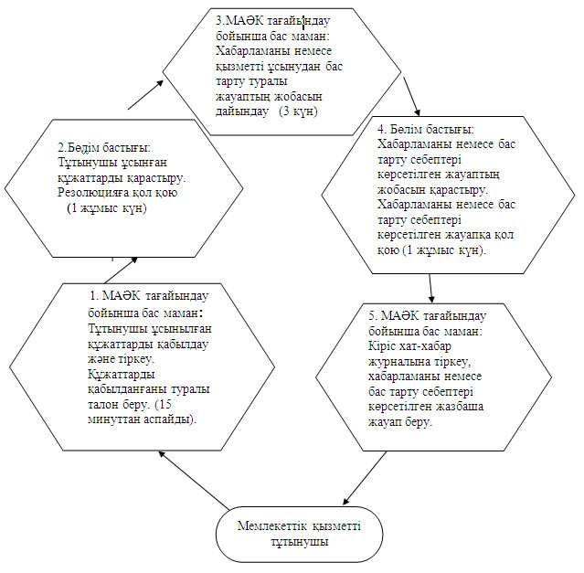
б) Ауылдық округ әкiмiнің аппаратына өтініш жасаған кезде мемлекеттiк қызмет ұсыну кестесi
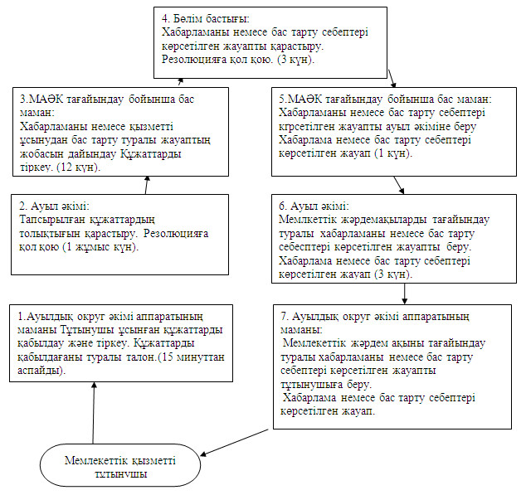
"Мемлекеттiк атаулы әлеуметтiк
көмек тағайындау" мемлекеттiк
қызмет регламентiне
3-қосымша
Ертіс ауданының ауыл және ауылдық
округітері әкімдері аппарататтарының тізімі
N | Ауылдық округiнiң атауы | Мекенжайы | телефон N
1 | "Ертіс ауылы әкімінің аппараты" ММ | Ертіс ауылы, Богенбай батыр көшесі, 97 | (871832)21684
2 | "Голубовка ауылы әкімінің аппараты" ММ | Голубовка ауылы, Целинный көшесі, 20 | (871832)25333
3 | "Амангелді ауылы әкімінің аппараты" ММ | Амангелді ауылы | (871844)29630
4 | "Ағашорын ауылдық округі әкімінің аппараты" ММ | Ағашорын ауылы, Богенбай батыр көшесі, 5 А | (871844)29334
5 | "Иса-Байзақов ауылдық округі әкімінің аппараты" ММ | Байзақов ауылы, Николаев көшесі, 1 | (871832)24277
6 | "Қосағаш ауылдық округі әкімінің аппараты" ММ | Қосағаш ауылы, Абылайхан көшесі, 1 | (871832)41430
7 | "Қызылжар ауылдық округі әкімінің аппараты" ММ | Қызылжар ауылы, Комкомол көшесі, 17 | (871832)27130
8 | "Қоскөл ауылы әкімінің аппараты" ММ | Қоскөл ауылы | (871832)40143
9 | "Қарақұдық ауылдық округі әкімінің аппараты" ММ | Қарақұдық ауылы | (871832)27541
10 | "Қызылқақ ауылдық округі әкімінің аппараты" ММ | Қызылқақ ауылы, Ленин көшесі, 12 | (871844)26517
11 | "Ленин ауылы әкімінің аппараты" ММ | Ленин ауылы, Целинный көшесі, 1 | (871844)29132
12 | "Луговой ауылдық округі әкімінің аппараты" ММ | Луговой ауылы, Жамбыл көшесі, 1 | (871832)27749
13 | "Майқоныр ауылы әкімінің аппараты" ММ | Майқоңыр ауылы, Дзержинский көшесі, 12 | (871832)29223
14 | "Панфилов ауылы әкімінің аппараты" ММ | Панфилово ауылы, Горобец көшесі, 1А | (871832)27330
15 | "Северный ауылдық округі әкімінің аппараты" ММ | Северный ауылы, Садовая көшесі, 55 | (871832)29444
16 | "Сілеті ауылдық округі әкімінің аппараты" ММ | Сілеті ауылы, Школьный көшесі, 2 | (871832)26369
17 | "Тоқта ауылы әкімінің аппараты" ММ | Тоқта ауылы, Центральный көшесі, 5 | (871832)40034
18 | "Ұзынсу ауылдық округі әкімінің аппараты" ММ | Ұзынсу ауылы, Ленин көшесі, 14 | (871832)41317
Ертіс ауданы әкімдігінің
2012 жылғы 07 қарашадағы
N 520/4 қаулысымен
бекітілді
"Ауылдық жерде тұратын әлеуметтік сала мамандарына
отын сатып алу бойынша әлеуметтік көмек тағайындау"
мемлекеттік қызметінің регламенті
1. Жалпы ережелер
1. Осы регламент "Ауылдық жерде тұратын әлеуметтік сала мамандарына отын сатып алу бойынша әлеуметтік көмек тағайындау" мемлекеттік қызметін көрсету тәртібін анықтайды (бұдан әрі – мемлекеттік қызмет).
2. Мемлекеттік қызмет көрсету нысаны: автоматтандырылмаған.
3. Мемлекеттік қызмет Қазақстан Республикасы Үкіметінің 2011 жылғы 7 сәуірдегі N 394 қаулысымен бекітілген "Ауылдық жерде тұратын әлеуметтік сала мамандарына отын сатып алу бойынша әлеуметтік көмек тағайындау" стандарты (бұдан әрі - стандарт) негізінде көрсетіледі.
4. Мемлекеттік қызмет Ертіс ауданының жұмыспен қамту және әлеуметтік бағдарламалар бөлімімен (бұдан әрі – уәкілетті орган) осы регламенттің 1 қосымшасында көрсетілген мекен жайы бойынша ұсынылады. Жұмыс уақыты: демалыс – сенбі, жексенбі және мереке күндерін қоспағанда, сағат 13.00-ден 14.00-ге дейін түскі үзіліспен күн сайын сағат 9.00-ден 18.00-ге дейін; электрондық пошта мекенжайы http://www.enbek.gov.kz.
5. Тұрғылықты жері бойынша уәкілетті орган болмаған кезде тұтынушы мемлекеттік қызмет алу үшін ауылдық округ әкіміне (бұдан әрі – ауылдық округ әкімі) жүгінеді, осы регламенттің 1-қосымшасында көрсетілген мекенжайлар бойынша демалыс пен мереке күндерін қоспағанда аптасына бес күн сағат 9.00-ден 18.00-ға дейін, түскі үзіліс сағат 13.00-ден 14.00-ға дейін ұсынылады.
Баламалы негізде мемлекеттік қызмет "Павлодар облысының Халыққа қызмет көрсету орталығы" Республикалық мемлекеттік мекемесінің Ертіс ауданы филиалымен, телефоны (8(71832)2-29-12) бойынша жұмыс уақыты сағат 9.00-ден 18.30-ге дейiн, 13.00-ден 14.30-ге дейiн түскi үзiлiспен, демалыс күндерi–сенбi, жексенбi күндері ұсынылады.
Мемлекеттік қызметті көрсетудің нәтижесі өтініш берушіге әлеуметтік көмекті тағайындау туралы хабарлама не мемлекеттік қызмет көрсетуден бас тарту туралы қағаз жеткізгіштегі дәлелді жауап болып табылады.
6. Мемлекеттік қызмет жеке тұлғаларға: ауылдық елді мекендерде тұратын және жұмыс істейтін мемлекеттік денсаулық сақтау, әлеуметтік қамсыздандыру, білім беру, мәдиниет және спорт ұйымдарының мамандарына (бұдан әрі - тұтынушылар) көрсетіледі.
7. Мемлекеттік қызмет көрсету мерзімдері:
1) тұтынушы қажетті құжаттарды тапсырған сәттен бастап, мемлекеттік қызмет көрсету мерзімі:
уәкілетті органға – 10 жұмыс күн ішінде;
тұрғылықты жері бойынша ауылдық округ әкіміне – 15 жұмыс күні ішінде;
орталыққа 10 жұмыс күн ішінде (құжаттарды қабылдау мен беру күндері мемлекеттік қызмет көрсету мерзіміне жатпайды);
1) мемлекеттік қызметті алғанға дейін күтудің рұқсат етілген ең ұзақ уақыты – 30 (отыз) минуттан аспайды;
2) мемлекеттік қызметті тұтынушыға қызмет көрсетудің рұқсат берілген ең ұзақ уақыты – 30 (отыз) минуттан аспайды.
Тұтынушы тікелей өтініш берген кезде мемлекеттік қызмет өтініш білдірген сәттен бастап ұсынылады.
8. Тұтынушының құжаттарды тапсыру кезінде толық емес немесе жалған мәліметтер ұсынуы мемлекеттік қызмет көрсетуден бас тарту үшін негіздеме болып табылады.
Мемлекеттік қызмет көрсетуді тоқтату және тоқтата тұру үшін:
1) тұтынушының қайтыс болуы;
2) тұтынушының ауылдық елді мекеннен көшіп кетуі;
3) тұтынушының мемлекеттік денсаулық сақтау, әлеуметтік қамсыздандыру, білім беру, мәдениет және спорт ұйымдарынан жұмыстан шығуы негіздеме болып табылады.
Уәкілетті орган мемлекеттік қызметтен бас тарту, тоқтату (тоқтата тұру) үшін негіздеме анықталған жағдайда құжаттар пакетін алғаннан кейін он жұмыс күні ішінде бас тарту, тоқтату себептерін көрсете отырып хабарлама береді.
Мемлекеттік қызметті орталық арқылы көрсеткен кезде уәкілетті орган мемлекеттік қызметтен бас тарту, тоқтату (тоқтата тұру) үшін негіздеме анықталған жағдайда құжаттар пакетін алғаннан кейін он жұмыс күні ішінде бас тарту, тоқтату (тоқтата тұру) себептерін көрсете отырып, кейіннен тұтынушыға жіберу үшін орталыққа хабарлама жібереді.
2. Мемлекеттік қызмет көрсету үдерісіндегі әрекет
(өзара әрекеттілік) реттілігінің сипаттамасы
9. Тұтынушы мемлекеттік ққызметті алу үшін стандарттың 11 тармағында анықталған құжаттарды ұсынады.
10. Барлық қажетті құжаттарды тапсырғаннан кейін тұтынушыға:
уәкілетті органда немесе селолық округтың әкімінде – тұтынушы тіркеу және оның мемлекеттік қызметті алу күні, құжаттарды қабылдаған жауапты адамның тегі мен аты-жөні көрсетілген талон;
орталықта:
өтініштің нөмірі мен қабылдаған күні;
сұралып отырған мемлекеттік қызметтің түрі;
қоса берілген құжаттардың саны мен атауы;
орталықтың құжаттарды ресімдеуге өтінішті қабылдаған жауапты инспектордың тегі, аты, әкесінің аты көрсетілген тиісті құжаттарды қабылдағаны туралы қолхат беріледі.
11. Әлеуметтік көмекті тағайындау (тағайындаудан бас тарту) туралы хабарлама беру:
уәкілетті органға немесе селолық округтың әкіміне жеке өтініш не пошталық хабарлама арқылы;
орталықта өзі барған кезде қолхат негізінде онда көрсетілген мерзімде "терезелер" арқылы күн сайын жүзеге асырылады.
12. Уәкілетті орган құжат мазмұны туралы ақпараттарды сақтау, қорғау және құпияда сақтау қажет.
13. Мемлекеттік қызмет көрсету үдерісі кезінде мынадай құрылымдық-функционалдық бірліктер (ҚФБ) қатысады:
1) уәкілетті органның бас маманы;
2) ауылдық округтің әкімі;
3) ауылдық округ әкімі аппаратының маманы;
4) ауыл әкімі.
14. Әрбір әкімшілік іс-әрекеттің орындалу мерзімін көрсете отырып, әрбір ҚФБ әкімшілік іс-әрекеттердің (үдерістердің) өзара әрекеттестігі мен реттілігінің мәтіндік кестелік сипаттамасы осы регламенттің 2-қосымшасында келтірілген.
15. ҚФБ мен мемлекеттік қызмет көрсету үдерісінде әкімшілік әрекеттердің логикалық реттілігінің арасындағы өзара байланысты бейнелейтін сызба осы регламенттің 3-қосымшасында келтірілген.
3. Мемлекеттік қызмет көрсететін
лауазымдық тұлғалардың жауапкершілігі
16. Мемлекеттік қызметті көрсету тәртібін бұзғандығы үшін лауазымдық тұлғалар Қазақстан Республикасының заңдарымен қарастырылған жауап-кершілікке тартылады.
"Ауылдық жерде тұратын әлеуметтiк
сала мамандарына отын сатып алу
бойынша әлеуметтiк көмек тағайындау"
мемлекеттiк қызмет регламентiне
1 қосымша
Ертіс ауданы ауылдық округ әкімдері аппаратының тізімі
N | Ауылдық округiнiң атауы | Елді мекеннің атауы | Байланыс телефоны | Заңды мекенжайы | Сайт мекенжайы
1 | "Ертіс ауылы әкімінің аппараты" ММ | Ертіс ауылы | (871832)21684 | Ертіс а., Богенбай батыр көшесі, 97 | жоқ
2 | "Голубовка ауылы әкімінің аппараты" ММ | Голубовка ауылы | (871832)25333 | Голубовка а, Целинный көшесі, 20 | жоқ
3 | "Амангелді ауылы әкімінің аппараты" ММ | Амангелді ауылы | (871844)296-30 | Амангельды а. | жоқ
4 | "Ағашорын ауылдық округі әкімінің аппараты" ММ | Ағашорын ауылы | (871844)29334 | Агашорын а, Богенбай батыра көшесі, 5а | жоқ
5 | "Иса-Байзақов ауылдық округі әкімінің аппараты" ММ | Байзақов ауылы | (871832)24277 | Байзаков а, Николаев көшесі, 1 | жоқ
6 | "Қосағаш ауылдық округі әкімінің аппараты" ММ | Қосағаш ауылы | (871832)41430 | Косагаш а, Абыхай- хан көшесі, 1 | жоқ
7 | "Қызылжар ауылдық округі әкімінің аппараты" ММ | Қызылжар ауылы | (871832)27130 | Кызылжар а, Комсомольская көшесі, 17 | жоқ
8 | "Қоскөл ауылы әкімінің аппараты" ММ | Қоскөл ауылы | (871832)40143 | Косколь а. | жоқ
9 | "Қарақұдық ауылдық округі әкімінің аппараты" ММ | Қарақұдық ауылы | (871832)27541 | Каракудук а. | жоқ
10 | "Қызылқақ ауылдық округі әкімінің аппараты" ММ | Қызылқақ ауылы | (871844)26517 | Кызылкак а, Ленин көшесі, 12 | жоқ
11 | "Ленин ауылы әкімінің аппараты" ММ | Ленин ауылы | (871844)29132 | Ленин а, Целинный көшесі,1 | жоқ
12 | "Луговой ауылдық округі әкімінің аппараты" ММ | Луговой ауылы | (871832)27749 | Луговое а, Жамбыла көшесі, 1 | жоқ
13 | "Майқоныр ауылы әкімінің аппараты" ММ | Майқоңыр ауылы | (871832)29223 | Майконыр а, Дзержинский көшесі, 12 | жоқ
14 | "Панфилов ауылы әкімінің аппараты" ММ | Панфилов ауылы | (871832)27330 | Панфилов а, Горобца көшесі, 1а | жоқ
15 | "Северный ауылдық округі әкімінің аппараты" ММ | Северный ауылы | (871832)29444 | Северный а, Садовый көшесі, 55 | жоқ
16 | "Сілеті ауылдық округі әкімінің аппараты" ММ | Сілеті ауылы | (871832)26369 | Селета а,  Школьный көшесі,2 | жоқ
17 | "Тоқта ауылы әкімінің аппараты" ММ | Тоқта ауылы | (871832)40034 | Тохта а, Центральный көшесі, 5 | жоқ
18 | "Ұзынсу ауылдық округі әкімінің аппараты" ММ | Ұзынсу ауылы | (871832)41317 | Узынсу а, Ленин көшесі, 14 | жоқ
"Ауылдық жерде тұратын әлеуметтiк
сала мамандарына отын сатып алу
бойынша әлеуметтiк көмек тағайындау"
мемлекеттiк қызмет регламентiне
2 қосымша
Құрылымдық-функционалдық бiрлiктердiң
(ҚФБ) іс-әрекеттерiнiң сипаттамасы
1) Уәкілетті органға жүгінген кезде
1 | Іс-әрекетінің N | 1 | 2 | 3 | 4 | 5
2 | ҚФБ атауы | Уәкілетті органның бас маманы | Бөлім бастығы | Уәкілетті органның бас маманы | Бөлім бастығы | Уәкілетті органның бас маманы
3 | Әрекеттің атауы (үдерістің, рәсімі, операцияның,) және олардың сипаттамасы | Өтінішті және мемлекеттік қызметті алуға қажетті құжаттарды қабылдау | Тұтынушы ұсынған құжаттарды қарастыру және бас маманға жолдау | Құжаттарды зерделеу, хабарлама немесе мемлекеттік қызметті көрсетуден бас тарту туралы дәлелді жауап жобасын дайындау | Хабарлама немесе мелекеттік қызметті көрсетуден бас тарту туралы дәлелді жауап жобасын қарастыру | Шығыс құжат айналымы журналына тіркеу
4 | Аяқтау нысаны (деректер, құжат, ұйымдық-өкiмдiк шешiм) | Тұынушы мемлекеттік қзметті алу жәе тіркеу күні көрсетілген талонды беру | Бас маманға жіберу | Хабарлама немесе мемлекеттік қызметті көрсетуден бас тарту туралы дәлелді жауап жобасы | Хабарлама немесе мемлекеттік қызметті көрсетуден бас тарту туралы дәлелді жауапқа қол қою | Әлеуметтік көмек көрсету туралы хабарламаны немесе мемлекеттік қызметті көрсетуден бас тарту туралы дәлелді жауап беру
5 | Орындау мерзiмi | 30 минут | 1 күн | 3 күн | 4 күн | 30 минут
6 | Келесi әрекеттiң нөмiрi | 2 баған | 3 баған | 4 баған | 5 баған
2) ауылдық округ әкіміне жүгінген кезде
1 | Іс- әрекеттің N | 1 | 2 | 3 | 4 | 5
2 | ҚФБ атауы | Ауылдық округ әкімі аппаратының маманы | Ауыл әкiмi | Ауылдық округ әкімі аппаратының маманы | Ауыл әкімі | Ауылдық округ әкімі аппаратының маманы
3 | Әрекеттің атауы (үдерістің, рәсімі, операцияның) және олардың сипаттамасы | Өтінішті және мемлекеттік қызметті алуға қажетті құжаттарды қабылдау | Тұтынушы ұсынған құжаттарды қарастыру және маманға жолдау | Құжаттарды зерделеу, хабарлама немесе мемлекеттік қызметті көрсетуден бас тарту туралы жауап жобасын дайындау | Хабарламаның немесе мемлекеттік қызметті көрсетуден бас тарту туралы жауап жобасын қарастыру | Шығыс құжат айналымы журналда тiркеу
4 | Аяқтау нысаны (деректер, құжат, ұйымдық-өкiмдiк шешiм) | Тұтынушы мемлекеттік қызметті алу және тіркеу күні көсетілген талонды беру | Маманға жіберу | Хабарлама немесе мемлекеттік қызметті көсетуден бас тарту туралы дәелді жауап жобасы | Хабарлама немесе мемлекеттік қызметті көсетуден бас тарту туралы дәелді жауапқа қол қою | Әлеуметтік көмек көрсету туралы хабарламаны немесе мемлекеттік қызметті көрсетуден бас тарту туралы дәлелді жауап беру
5 | Орындау мерзiмдерi | 30 минут | 1 күн | 3 күн | 4 күн | 30 минут
6 | Келесi әрекеттiң нөмiрi | 2 баған | 3 баған | 4 баған | 5 баған | -
"Ауылдық жерде тұратын әлеуметтiк
сала мамандарына отын сатып алу
бойынша әлеуметтiк көмек тағайындау"
мемлекеттiк қызмет регламентiне
3 қосымша
Әкімшілік әрікеттердің логикалық кезектілігі
арасындағы өзара әрекеттестікті көрсететін кесте
1) Уәкілетті орғанға өтініш білдірген кезде
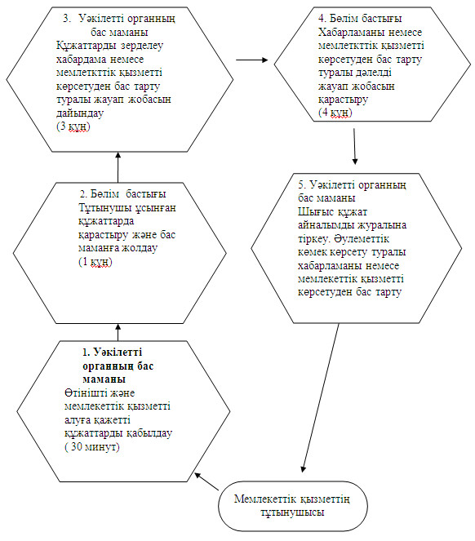
2) Ауылдық округ әкiмiне жүгінген кезде
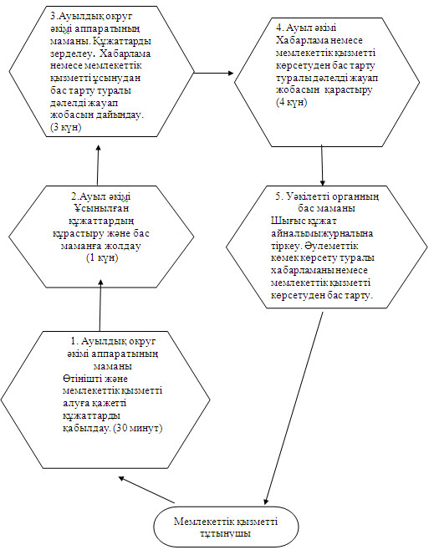

© 2012. Қазақстан Республикасы Әділет министрлігінің «Қазақстан Республикасының Заңнама және құқықтық ақпарат институты» ШЖҚ РМК

